PROJECT – MonkeyBusiness



Namen: [Anisha Basropansingh, Heba Al Soobe, Max van Berge Henegouwen]

Studiejaar: [2020-2021]

Werkgroep: [AMO1a.1]

Projectleider: [M. Boukiour]

Inleverdatum: [22-9-2020]

Versie: [1.0]

Inhoud

Functioneel ontwerp 3

Functionaliteit 3

Usecase diagram 3

Usecase beschrijving 4

Navigatiediagram 4

Lijst van schermen 5

Schermontwerp 6

Splash Screen 6

Home 7

Oefenen 8

Quizen 9

Categorie 10

Score 11

Over ons 12

PROJECT – MonkeyBusiness

# Functioneel ontwerp

## Functionaliteit

### Usecase diagram

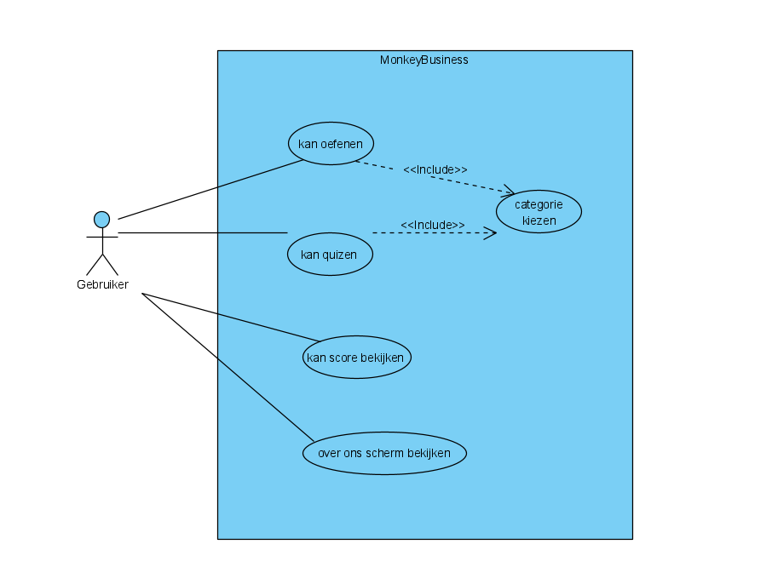

### Usecase beschrijving

|  |  |
| --- | --- |
| Usecase | Kan score bekijken |
| Nummer | 1 |
| Actor(en) | Gebruiker |
| Precoditie | De gebruiker moet een quiz/ oefening gemaakt hebben. |
| Beschrijving | De gebruiker wil zijn score zien. |
| Uitzondering | / |
| Postconditie | De gebruiker krijgt alle score te zien. |

# Navigatiediagram

## Lijst van schermen

|  |  |  |  |
| --- | --- | --- | --- |
| Naam pagina | Formulier | Functie | Afwijkend ontwerp |
| Splash screen | Nee | De logo van de app laten zien | Ja |
| Home | Nee | De home pagina bevat een menu waar je uit pagina’s kiezen | Ja |
| Oefenen | Nee | Pagina waar er vragen komen | Nee |
| Quizen | Nee | Pagina waar er vragen komen | Nee |
| Score | Nee | Een pagina waar er score kan bekeken worden | Ja |
| Over ons | Nee | Informatie pagina over de app | Ja |
| Categorieën | Nee | Een categorie kiezen voor het Oefenen/Quizen | Ja |

## Schermontwerp

### Splash Screen

### Home

### Oefenen

### Quizen

### Categorie

### Score

### Over ons

